湖北省武汉市武昌区2020届高三年级四月调研考试
文综政治
12.2022 年北京将举办冬奥会，这给冰雪产业带来了新的发展机会。冰雪产业主要包括冰
雪装备、冰雪旅游、冰雪赛事、冰雪运动培训、冰雪营销五大板块。下列选项正确的是
①冰雪装备产品的价值是由冰雪产业的劳动时间决定的
②冰雪营销产业的发展是影响冰雪旅游消费的关键因素
③冰雪赛事的发展会增加冰雪运动培训产业的就业机会
④冰雪产业链的延伸会提高冰雪产业对市场的适应能力
A.①② B.②③ C.①④ D.③④
13.甲与乙是替代商品,且甲商品具有需求弹性。假定甲的价格下降，其他条件不变，则乙
的需求变动图示是
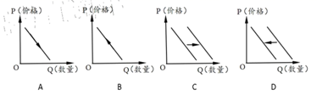
14. W公司为了增强竞争力、扩大市场份额，不断打造品牌、设计、供应链整合、管理和
技术五大优势。该企业的做法体现了
①通过兼并联合，扩大企业规模 ②通过资源整合，促进优势互补
③通过品牌战略，提升消费水平 ④通过科技创新，提高生产效率
A.①② B.①③ C.②④ D.③④
15.中国特色社会主义进入新时代,我国社会主要矛盾已经转化为人民日益增长的美好生活
需要和不平衡不充分的发展之间的矛盾。解决发展不平衡不充分的问题需要
①缩小收入差距，促进社会公平 ②转换发展动能，提高发展质量
③创新发展理念，强化经济发展 ④坚持协调发展，实现高速增长
A.①② B.②③ C.①④ D.③④
16.当前，新型冠状病毒肺炎疫情正牵动着每个人的心，与疫情相关的信息层出不穷。为规
范互联网信息传播秩序，营造清朗文明有序的网络空间，正确的做法是
①树立网络法治意识，遵守相关法律法规
②增强自我保护意识，拒绝传播网络信息
③提高自身辨别能力，仔细甄别网络信息
④强化公民权利意识，积极参与网络管理
A.①② B.①③ C.②④ D.③④
17.《 中华人民共和国基本医疗卫生与健康促进法》作为我国卫生与健康领域的基础性、综
合性法律，在历经漫长的调研、起草、草案出台及四次审议过程后，于2019年12月
28日由全国人大常委会审议通过。从材料可以看出全国人大常委会
①坚持群众路线，使法律更好地体现民意
②完善立法体制，切实维护人民合法权益
③重视民主实践，推动社会主义民主建设
④坚持民主立法，集思广益凝聚社会共识
A.①③ B.②③ C.①④ D.②④
18.连日来，世界卫生组织和国际护士理事会(ICN) 等国际组织积极为各国开展新冠肺炎
疫情防控工作提供支持，以多种方式协调全球共同应对疫情,并呼吁加强全球协作是抗
击疫情的关键。这表明
①由各个国家构成的人类社会是一个命运共同体
②国家间存在的共同利益是加强全球协作的基础
③国际组织在解决全球性问题中发挥关键性作用
④国际组织要把维护国家之间共同利益放在首位
A.①② B.①③ C.②④ D.③④
19.2019 年3月“感知中国，意在巴黎”中国美术精品展在巴黎举办。展览聚焦中法艺术
百年交流的历史,展示了刻载着历史印记和洋溢着新时代艺术创新精神的中国留法名家
作品，人们在欣赏佳品的同时，也拉近了彼此的心。本次展览
①通过开展中法人文交流，增强人们对彼此文化的认同
②通过讲述中国艺术故事，推动中国艺术的分享与传播
③通过展示中国艺术魅力，增强中华文化的国际影响力
④通过创新文化交流途径，发挥文化交流的引领性作用
A.①② B.②③ C.①④ D.③④
20."学习强国平台广“泛运用互联网信息技术，打造内容权威、特色鲜明、技术先进、广受欢迎的思想文化聚合平台，使党的新闻舆论传播力、引导力、影响力、公信力获得显著提
升。由此可见，打造类似学习平台应
①确立正确的舆论导向，为人民提供精神指引
②创新应用现代科学技术，不断拓展传播阵地
③提高文化产业生产能力，彰显文化自信力量
④有效整合各种媒体资源，赢得广阔市场空间
A.①② B.①④ C. ②③ D.③④

21.恩格斯在《自然辩证法》中曾深刻指出:“我们不要过分陶醉于我们人类对自然界的胜
利。对于每一次这样的胜利，自然界都会对我们进行报复。”恩格斯这段话意在强调
①人类给自然界打上了实践活动的印迹
②自然界有其自身存在和发展的固有规律
③应该减少人类活动对自然界的改造活动
④人作为自然界的一部分要与自然和谐相处
A.①② B.①③ C. ②④ D.③④
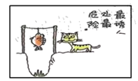
22.右边漫画《最诱人处最危险》给人们的
哲学启示是
A.着眼于整体，要学会选择最佳的方案
B.全面的看问题，要注重事物的两面性
C.用发展的观点看问题，要善于化危为机
D.坚持辩证的否定观，要敢于寻找新思路
23.每个时代都有自己的英雄。在疫情形势严峻的当下，千万医护人员和志愿者挺身而出，
负爱前行，他们是最美的逆行者，更是这个时代的伟大英雄。这说明
①“最美逆行者”的大生价值体现在“逆行”之中
②“最美逆行者”的价值追求是对时代精神的超越
③“逆行”是从平凡成为伟大英雄的重要前提条件
④“逆行”是在正确的价值判断基础上作出的选择
A.①② B.②③ C.①④ D.③④.
38. (14 分)阅读材料，完成下列要求。
我国现行燃煤发电标杆上网电价和煤电联动机制越来越不适应形势发展变化,难以形成
有效的价格信号，其矛盾主要表现在:难以及时、准确地反映近年来电力供求相对宽松的形
势及供求关系的变化难以反映燃煤发电成本变化;因价格缺乏弹性且自身形成机制不完善，
难以发挥燃煤电价对水电、核电、燃气发电等上网电价的“定价之锚”作用, 也不利于跨省跨区送电价格的合理形成。
国务院决定,从2020年1月1日起,取消煤电价格联动机制,将现行标杆上网电价机
制改为“基准价+.上下浮动”的市场化机制,基准价将按各地现行燃煤发电标杆上网电价确定，
浮动幅度范围为上浮不超过10%、下浮原则上不超过15%。此次改革,将对电力体制改革、
电力市场发展、行业上下游发展和降低用户用电成本等多个领域产生广泛和积极的影响。
结合材料运用经济生活知识,分析说明国务院电价市场化改革对有效发挥电力价格信号
作用的积极意义。(14 分)
39. (12 分)阅读材料，完成下列要求。
2020鼠年春节到来之际,在全国爆发了一次极为严重的新型冠状病毒肺炎疫情。自疫情
爆发以来,党中央高度重视, 始终把人民生命安全和身体健康放在第-位。习近平总书记对
疫情防控亲自指挥、亲自部署, 多次作出重要指示。党政军民学、东西南北中，各方力量紧
急行动起来,众志成城、团结奋战,打响疫情防控的人民战争, 形成了全国上下全面动员、
2月5日,中央全面依法治国委员会审议通过了《中央全面依法治国委员会关于依法防
控新型冠状病毒感染肺炎疫情切实保障人民群众生命健康安全的意见》,明确要求完善疫情
防控相关立法,构建系统完备、科学规范、运行有效的疫情防控法律体系。
发热病了找社区, 没床位找社区、没吃的也找社区...汹涌的疫情面前, 社区被看做是
第一道“防波堤”。要把防控力量向社区下沉,加强社区各项防控措施的落实,充分发挥社区
在疫情防控中的阻击作用,使所有社区成为疫情防控的坚强堡垒。
结合材料运用《政治生活》相关知识，简要说明如何发挥我国的制度优势打赢疫情防控
阻击战。(12分)
40. (26 分)阅读材料，完成下列要求。
中医治疗瘟疫有数千年历史, 《黄帝内经》中提及"正气存内, 邪不可干”在抗击新冠
肺炎的战役中,中医充分发挥其辨证论治的优势取得了很好的疗效。2020年2月13日,
中央应对新冠肺炎疫情工作领导小组会议要求强化中西医结合，促进中医药深度介入诊疗全
过程,及时推广有效方药和中成药。然而，总有一些人对中医药有-些争议和其他的看法。
对此,广州中医药大学第一附属医院主任中医师林培政在2月19日下午的发布会这样回答
记者:科学总是在被质疑当中发展与进步的,中医药学也不例外。
当前,中医药也面临着传承不足、创新不够的局面。中药材质量参差不齐、中成药疗效
欠佳、中医药相关人才缺乏、中医药理论发展滞后等问题严重制约着中医药的发展。“传承精华,守正创新”,这是习近平总书记对中医药工作作出的重要指示。中医药的精华, 沉淀在汗牛充栋的中医古籍中,流传在历代中医大家的临床实践中, 散落在疗效显著的民间奇方中
这是中医药学深厚的根基,也是中医药事业发展的命脉。中医药的发展史就是一部创新史。
从《黄帝内经》奠定中医理论体系,到明清时期瘟病学的产生,再到现代青蒿素的诞生.
创新,始终是推动中医药发展的根本动力。正确处理传承与创新的辩证关系,关系到中医药
的前途和命运。.
(1)科学总是在被质疑当中发展与进步的，中医药学也不例外。请运用真理的有关知识对
此加以说明。(10 分)
(2)结合材料并运用“文化传承与创新”的相关知识，分析说明应该如何促进中医药的传
承创新发展。(10 分)
(3)中医药文化自信应是我国国民的- -种积极健康、自觉自为的文化心态，只有对中医药
文化有充分的自信，才能够在世界民族之林中对于中华中医药有更多的国际话语权。请
你为增强青少年的中医药文化自信提三条活动建议。(6分)

12.D 13.D 14.C 15.A 16.B 17.C 18.A 19.B 20.A 21.C 22.B 23.C

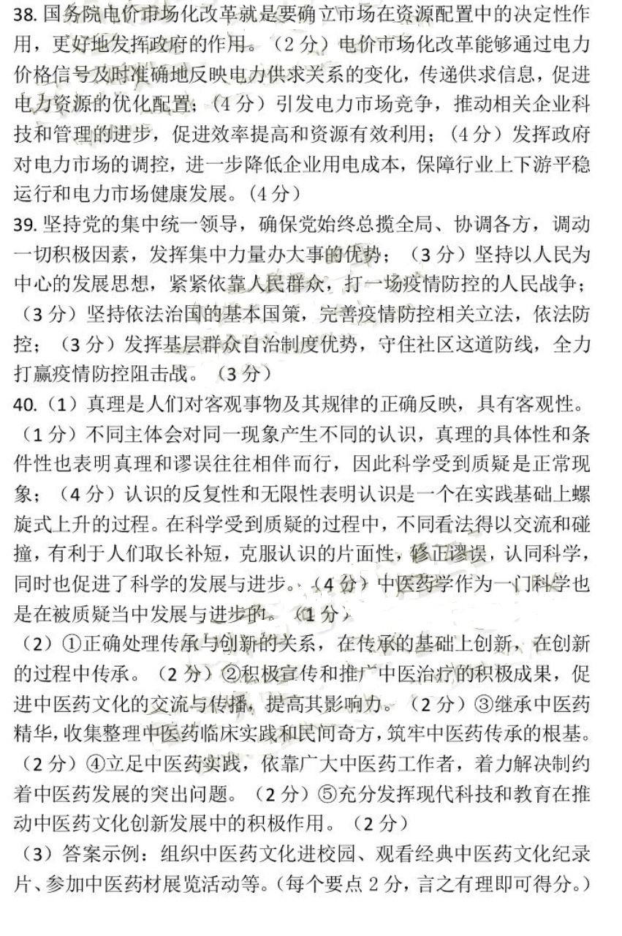
38.国务院电价市场化改革就是要确立市场在资源配置中的决定性作
用，更好地发挥政府的作用。(2 分)电价市场化改革能够通过电力
价格信号及时准确地反映电力供求关系的变化，传递供求信息，促进
电力资源的优化配置: (4分)引发电力市场竞争，推动相关企业科
技和管理的进步，促进效率提高和资源有效利用; (4 分)发挥政府
对电力市场的调控，进一步降低企业用电成本，保障行业上下游平稳
运行和电力市场健康发展。(4 分)
39.坚持党的集中统一领导， 确保党始终总揽全局、协调各方，调动
一.切积极因素，发挥集中力量办大事的优势; (3 分)坚持以人民为
中心的发展思想，紧紧依靠人民群众，打一场疫情防控的人民战争;
(3分)坚持依法治国的基本国策，完善疫情防控相关立法，依法防
控; (3 分)发挥基层群众自治制度优势，守住社区这道防线，全力
打赢疫情防控阻击战。(3 分)
40. (1)真理是人们对客观事物及其规律的正确反映，具有客观性。
(1分)不同主体会对同- -现象产生不同的认识，真理的具体性和条
件性也表明真理和谬误往往相伴而行，因此科学受到质疑是正常现
象; (4 分)认识的反复性和无限性表明认识是-一个在实践基础上螺
旋式上升的过程。在科学受到质疑的过程中，不同看法得以交流和碰
撞，有利于人们取长补短，克服认识的片面性，修正谬误，认同科学，
同时也促进了科学的发展与进步。（4分)中医药学作为- ~ ]科学也
是在被质疑当中发展与进步的。(1 分)，
(2)①正确处理传承与创新的关系，在传承的基础上创新，在创新
的过程中传承。(2 分)②积极宣传和推广中医治疗的积极成果，促
进中医药文化的交流与传播。提高其影响力。(2 分)③继承中医药
精华,收集整理中医药临床实践和民间奇方,筑牢中医药传承的根基。
(2分)④立足中医药实践，依靠广大中医药工作者，着力解决制约
着中医药发展的突出问题。(2 分)⑤充分发挥现代科技和教育在推
动中医药文化创新发展中的积极作用。(2 分)
(3)答案示例:组织中医药文化进校园、观看经典中医药文化纪录
片、参加中医药材展览活动等。(每个要点2分，言之有理即可得分。)

